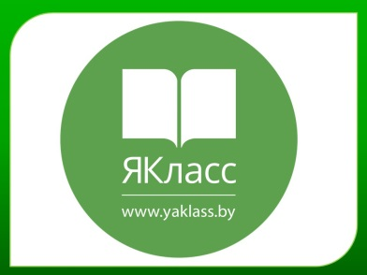
Интернет - портал «ЯКласс» (www.yaklass.by) - популярный электронный образовательный ресурс (ЭОР) для дистанционного обучения школьников, прошедший дизайн-эргономическую экспертизу Главного информационного аналитического центра Министерства образования Республики Беларусь и рекомендованный для использования в педагогической деятельности.
25 марта 2020 года Институт ЮНЕСКО по информационным технологиям внёс ЭОР «ЯКласс» в список рекомендованных образовательных ресурсов для участия в непрерывным дистанционном образовании.
Преимущества портала «ЯКласс»:
- образовательный контент по всем предметам школьной программы;
- удобный доступ к порталу с любого электронного устройства (компьютер, ноутбук, планшет, смартфон);
- возможность для учителя, используя контент портала либо собственные материалы, формировать и выдавать ученику домашние и контрольные работы дистанционно в электронном виде, оценивать и анализировать навыки учащихся;
- уникальный генератор тестовых заданий по предметам школьной программы, позволяющий исключить списывание
и дублирование заданий, обеспечить непрерывность образовательного процесса и самостоятельное решение заданий учеником.
- обучение учителей возможностям работы с помощью ЭОР «ЯКласс» в дистанционной форме (изучение предмета ИКТ-грамотность и обучающих видеоматериалов на сайте, онлайн - консультации);
- просмотр содержания работы и результата её выполнения;
- автоматическое формирование и сохранение в личном кабинете учителя отчётов и анализа результатов выполнения работ учащимися.
Все вышеуказанные в предыдущем абзаце услуги предоставляются ЭОР «ЯКласс» на бесплатной основе – учителям и учащимся необходимо лишь пройти несложную регистрацию на портале «ЯКласс».
Портал ЯКласс - система позволяющая осуществлять дистанционное обучение. Доступ зарегистрировавшихся и создавших свой личный кабинет учителей к материалам портала, формированию и выдаче заданий из банка заданий осуществляется бесплатно. При настройке параметров заданий можно предоставлять несколько попыток их выполнения при этом при каждой попытке система генерирует новое задание автоматически. Доступ детей к выданным заданиям и их выполнению также бесплатен.
Учащиеся, у которых есть оплаченная подписка, имеют возможность самостоятельно заниматься и получать объяснения как правильно выполнить задание.
В личном кабинете учителя в режиме онлайн отслеживаются параметры выполнения заданий, - начало выполнения, затраченное время на выполнение, количество попыток, результат. Результаты хранятся в личном кабинете учителя и при необходимости можно распечатать. Имеется возможность наладить коммуникацию с родителями через регистрацию и присоединение аккаунтов родителей к аккаунтам детей и родителя получают контроль над информацией о выданных заданиях учителем и результатах работы детей.

